Ugrožena vrsta – CRNI NOSOROG

Crni nosorog (Diceros bicornis), veliki afrički sisavac iz reda neparnoprstaša, koji naseljava istočne i središnje dijelove Afrike uključujući Keniju, Tanzaniju, Kamerun, Južnu Afriku, Namibiju i Zimbabve. Iako u nazivu stoji "crni", ovi nosorozi imaju više sivo-bijelu boju kože. | 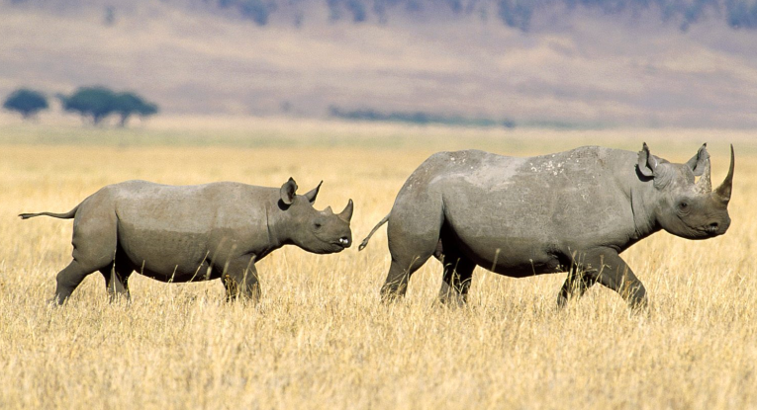

Na internetu potraži informacije o crnom nosorogu i odgovori na slijedeća pitanja:

- Koliko podvrsta crnog nosoroga postoji? Nabroji ih!
- Koji su crni nosorozi najbrojniji?
- Koja vrsta nosoroga je proglašena izumrlom 7. srpnja 2006. godine?
- Koliko je dugačak crni nosorog?
- Koliko je težak crni nosorog?
- O čemu ovisi boja kože crnog nosoroga?
- Koja su najomiljenija boravišta crnog nosoroga?
- Koliko najviše rogova može imati crni nosorog? Čemu služe rogovi?
- Na kojim kontinentima žive nosorozi?
- Koliko je bio velik najveći do sada pronađeni rog nekog nosoroga?

Pomoći ti mogu slijedeće poveznice:

http://hr.wikipedia.org/wiki/Crni_nosorog
http://hr.wikipedia.org/wiki/Nosorozi
http://hr.wikipedia.org/wiki/Bijeli_nosorog

